Hamlet
I. část
- Téma: Láska, Zrada, Pomsta
- Časoprostor: Dánsko, hrad Elsinor, 14. až 15. století
- 5 dějství, chronologicky (Stejně jako Romeo a Julie)
- Drama, tragédie
II. část
- Hamlet – syn dánského krále, velmi citlivý, miloval svého otce a nedokáže matce odpustit nový sňatek; předstíraný blázen
aby zjistil jestli jeho otce zabil Claudius
- Král Claudius – vrah krále Hamleta
- Ofelie – milovala Hamleta, zblázní se

- Typy promluv: dialog Laerta a krále Claudia
- Vyprávěcí způsob: přímá řeč – Laertes a král Claudius
- Sloka a verš: nepravidelný rým, blankvers
- Dominantní slohový postup: vyprávěcí
III. část
- jazykové prostředky a jejich funkce ve výňatku
- Archaismus: myslil, činit, co jsi hotov
- Slovo knižní: sic
- Věta zvolací: Ale k věci!, V kostele podřezat ho!
- tropy a figury a jejich funkce ve výňatku
- Metafora (vnější podobnost): v samém jádru lásky doutná knot

  - Metafora (vnější podobnost): moje láska (= Romeo)
  - Apostrofa (oslovení): Jed ti pomohl na věčnost?, drahá dýko
  - Eufemismus(zlehčení): věčnost
  - Epiteton(básnický přívlastek): hojivá smrt
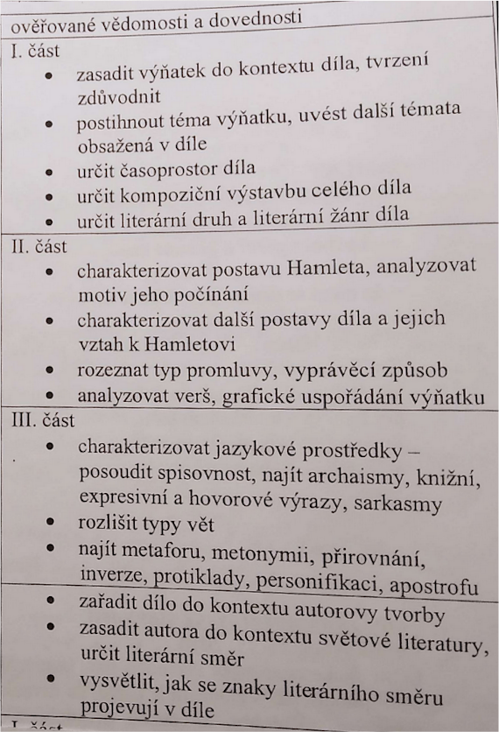

Renezance – Návrat k člověku
Miguel de Cervantes
Jan Blahoslav

- Epiteton(básnický přívlastek): smutek malovaný
- synekdocha bez srdce tvář
- personifikace výplod času; žár a jiskra její mohou doznat změny
- Apostrofa (oslovení)
Být či nebýt
Nejdelší shakespearovo dílo

